МОСКОВСКИЙ ЭНЕРГЕТИЧЕСКИЙ ИНСТИТУТ

(ТЕХНИЧЕСКИЙ УНИВЕРСИТЕТ)

Кафедра Светотехники

Типовой расчет по курсу «Приемники излучения»

«Расчет электронной схемы включения приемника излучения, согласованной с усилительной схемой по сигналу»

Выполнила: Нилова Ирина, ЭР-06-07

Проверил: Григорьев А.А.

Москва

2010

ЗАДАНИЕ

1. Рассчитать схему включения фотоприемника. (Фоторезистор поставить в режим согласованной нагрузки).

2. Разработать принципиальную электронную схему предварительного усилителя, обеспечивающую согласование с приемником по сигналу. Обеспечить коэффициент усиления предусилителя в диапазоне 10 – 100.

3. Рассчитать сигнал на выходе фотоприемного устройства.

Исходные данные для расчета (вариант 5):

|  |  |  |  |  |  |  |  |
| --- | --- | --- | --- | --- | --- | --- | --- |
| Тип ФП | Тпр, К | Rт, Ом | Тис, К | Fн, Гц | F, Гц | Тип тр. | Фпр, Вт |
| ФД – 8к | 295 | - | 3000 | 80 | 3840 | КП303А |  |

Параметры фотодиода ФД–8к:

Габаритные размеры:

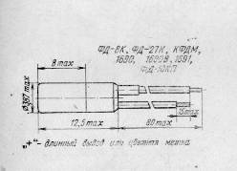

|  |  |
| --- | --- |
| размер фоточувствительного элемента, мм | 2*2 |
| , мкм | 0,5..1,12 |
| max, мкм | 0,85..0,92 |
| Uр, В | 20 |
| Iт, мкА | 1 |
| Si инт, мА/лм | 6* |
| Материал | Si-кремний |

Спектральная чувствительность фотодиода:

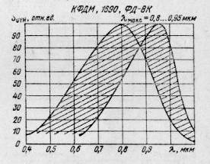

Параметры транзистора КП303А:

Габаритные размеры:

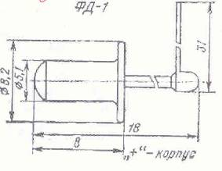

|  |  |
| --- | --- |
| Входная ёмкость , пФ | 6 |
| Проходная ёмкость, пФ | 2 |
| Выходная ёмкость, пФ | 0 |
| Iс max, мА | 20 |
| Iз max, мА | 5 |
| Uси max, В | 25 |
| Uзи max, В | 30 |
| Uзс max, В | 30 |
| параметры приведены для температуры окружающей среды | -40..+85С |

ВАХ транзистора:

фотоприемник усилитель транзистор сигнал



Составим схему предварительного усилителя сигнала на полевом транзисторе

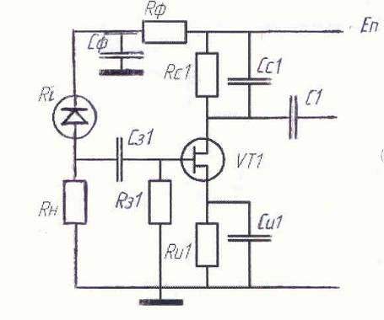

 МОм - сопротивление утечки цепи затвора

 Гц – верхняя частота

 - выходное сопротивление схемы включения в режиме согласованной нагрузки (Фоторезистор необходимо поставить в режим согласованной нагрузки, т.е. сигнал на выходе фоторезистора должен достигать максимального значения. Сигнал на выходе максимален, когда темновое сопротивление фоторезистора равно сопротивлению нагрузки )

 МОм

 МОм

Для обеспечения согласования схемы с приемником по сигналу необходимо, чтобы входное сопротивление усилителя было много больше выходного сопротивления

схемы включения. (В данном случае в 5 раз).



 МОм

 МОм, т.к. -нужно использовать истоковый повторитель.

Для согласования по сигналу необходимо, что бы выходное сопротивление было много меньше, сопротивления затвора. Т.к. максимальное сопротивление затвора 1МОм, а рассчитанное выходное сопротивление  МОм, то для увеличения входного сопротивления схемы, используем схему истокового повторителя:

Составим схему усилительного каскада с истоковым повторителем

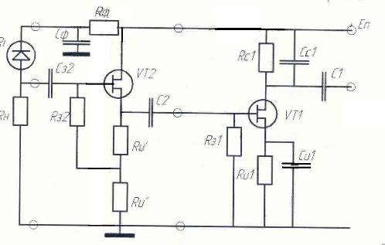

Обозначения: Ri –темновое сопротивление ФП; RH – сопротивление нагрузки; RФ, СФ – сопротивление и емкость фильтра; R31, R32, CЗ2 - сопротивление и емкость затвора; RU2, RU2, RU1, СU1– сопротивление и емкость истока; RC1, CC1 - сопротивление и емкость стока; С1 – емкость связи; ЕП – напряжение питания.

Найдем рабочую точку транзистора из зависимости



Рассмотрим кривую  В, получаем следующие значения

 В;  мА;

Кривая В; мА.

 мА; В

Напряжение питания

В (В)

Крутизна транзистора

 мА/В

Условие выполнения согласования по сигналу:

; ;



 (з-н Ома);  1 кОм

   кОм

кОм



 МОм

 МОм  согласование выполняется

 нФ

- необходимо для исключения влияния постоянного напряжения на схему включения

 нФ- обеспечивает нижнюю частоту

Коэффициент усиления основного усилительного каскада



 кОм (по з-ну Ома)



 обеспечен коэффициент усиления предусилителя в диапазоне 10 – 100.

 (по з-ну Ома)  кОм- необходимо для обеспечения значений  и 

 нФ- обеспечивает верхнюю частоту

кОм

мФ- устраняет действие отрицательной обратной связи, возникающей из-за 

(- выходное сопротивление усилительного каскада)

(- входное сопротивление следующего усилителя)

мкФ - обеспечивает связь с последующими каскадами, сигнал должен передаваться без искажений









 (в режиме согласования )

 МОм

нФ –

Сф, Rф – цепочка устраняет влияние паразитной обратной связи, возникающей из-за неидеальности источника питания

Разработанная электронная схема предварительного усилителя обеспечила согласование с приемником по сигналу. Так же обеспечен коэффициент усиления предусилителя в диапазоне 10-100.

РАССЧИТАЕМ СИГНАЛ НА ВЫХОДЕ ФОТОПРИЕМНОГО УСТРОЙСТВА

Спектральная чувствительность фотодиода:



Определим значения относительной спектральной чувствительности фотодиода ФД – 8к, для этого мы провели «среднюю» линию и приблизительно нашли значения .

Значения чувствительности в зависимости от длины волны



|  |  |
| --- | --- |
| Длина волны ,  мкм | Чувствительность ,  отн. ед. |
| 0.5 | 0.08 |
| 0.55 | 0.12 |
| 0.6 | 0.24 |
| 0.65 | 0.40 |
| 0.7 | 0.53 |
| 0.75 | 0.68 |
| 0.8 | 0.83 |
| 0.85 | 0.94 |
| 0.9 | 0.99 |
| 0.95 | 0.75 |
| 1.0 | 0.40 |
| 1.05 | 0.18 |
| 1.1 | 0.05 |

Теперь найдем следующие значения:

1.  - относительная спектральная световая эффективность основного фотометрического наблюдателя.



2.  - спектральную плотность энергетической светимости стандартного источника типа «А»

,где

 *

м*К

3.  - спектральную плотность энергетической светимости источника при Ти=3000 К



Спектральная плотность энергетической светимости источника типа А при температуре 2856К и спектральную плотность энергетической светимости источника при температуре 3000К.

|  |  |  |  |
| --- | --- | --- | --- |
| Длина волны ,  мкм |  | , отн. ед | , отн. ед. |
| 0.5 | 0.372 | 0.503 | 0.816 |
| 0.55 | 0.973 | 0.781 | 1.212 |
| 0.6 | 0.644 | 1.084 | 1.623 |
| 0.65 | 0.108 | 1.387 | 2.012 |
| 0.7 | 4.562* | 1.666 | 2.354 |
| 0.75 | 4.881* | 1.908 | 2.635 |
| 0.8 | 1.321* | 2.104 | 2.848 |
| 0.85 | 9.033* | 2.252 | 2.996 |
| 0.9 | 1.562* | 2.355 | 3.084 |
| 0.95 | 0 | 2.416 | 3.121 |
| 1.0 | 0 | 2.441 | 3.114 |
| 1.05 | 0 | 2.435 | 3.072 |
| 1.1 | 0 | 2.405 | 3.004 |

Значения  и .при расчете были очень велики, поэтому поделены на коэффициент 







 мА/лм -токовая чувствительность (интегральная)

,

где - шаг суммирования,мкм

|  |  |  |  |  |
| --- | --- | --- | --- | --- |
|  | Чувствительность ,  отн. ед. | ,  отн. ед |  |  |
| 0.372 | 0.08 | 0.503 | 0.187 | 0.04 |
| 0.973 | 0.12 | 0.781 | 0.759 | 0.09 |
| 0.644 | 0.24 | 1.084 | 0.698 | 0.26 |
| 0.108 | 0.40 | 1.387 | 0.149 | 0.555 |
| 4.562* | 0.53 | 1.666 | 0 | 0.883 |
| 4.881* | 0.68 | 1.908 | 0 | 1.297 |
| 1.321* | 0.83 | 2.104 | 0 | 1.746 |
| 9.033* | 0.94 | 2.252 | 0 | 2.117 |
| 1.562* | 0.99 | 2.355 | 0 | 2.331 |
| 0 | 0.75 | 2.416 | 0 | 1.812 |
| 0 | 0.40 | 2.441 | 0 | 0.976 |
| 0 | 0.18 | 2.435 | 0 | 0.438 |
| 0 | 0.05 | 2.405 | 0 | 0.12 |

 Вт/

 Вт/



Реакция приемника:







Заменим ,(Т=3000К)

Вт



|  |  |  |  |  |
| --- | --- | --- | --- | --- |
|  | Чувствительность ,  отн. ед. | ,  отн. ед. |  |  |
| 0.372 | 0.08 | 0.816 | 0.304 | 0.065 |
| 0.973 | 0.12 | 1.212 | 1.179 | 0.145 |
| 0.644 | 0.24 | 1.623 | 1.045 | 0.389 |
| 0.108 | 0.40 | 2.012 | 0.217 | 0.805 |
| 4.562* | 0.53 | 2.354 | 0 | 1.248 |
| 4.881* | 0.68 | 2.635 | 0 | 1.792 |
| 1.321* | 0.83 | 2.848 | 0 | 2.364 |
| 9.033* | 0.94 | 2.996 | 0 | 2.816 |
| 1.562* | 0.99 | 3.084 | 0 | 3.053 |
| 0 | 0.75 | 3.121 | 0 | 2.341 |
| 0 | 0.40 | 3.114 | 0 | 1.246 |
| 0 | 0.18 | 3.072 | 0 | 0.553 |
| 0 | 0.05 | 3.004 | 0 | 0.15 |





 нА

мВ

Напряжение на выходе ФП устройства:

В

Сигнал на выходе фотоприемного устройства: В.

Список использованной литературы:

1. «Транзисторы для аппаратуры широкого применения» под ред. Перельмана
2. М.Д. Аксененко, справочник «Приемники оптического излучения»,1987